БЕЛОРУССКИЙ ГОСУДАРСТВЕННЫЙ УНИВЕРСИТЕТ

Выпускная работа по
“Основам информационных технологий”

Магистрант
кафедры немецкого языкознания
Маркова Ирина Сергеевна
Руководители:
к.ф.н., доцент Валентина Анатольевна
Шевцова
асистент Павел Павлович Кожич

Минск – 2010
СОДЕРЖАНИЕ
Список сокращений 3
Рeферат на тeму “Использование ИТ в изучении лексики иностранного языка” 4
Введение 4
Глава 1 Общие вопросы лексикографии 5
1.1 Типология словарей 5
1.2 Компьютерная лексикография 7
1.2.1 Инструментальные средства компьютерной лексикографии 8
Глава 2 принципы систематизации и описания лексики в электронных словарях 9
2.1 Электронные словари 9
2.2 Электронный словарь ABBYY Lingvo 10
2.3 ABBYY lingvo 12: общий вид словаря. организация словарной статьи 11
заключение 16
Список литературы к реферату 18
Предметный указатель 19
Интернет ресурсы в предметной области исследования 20
Личный сайт 22
Граф научных интересов 23
Презентация магистерской диссертации 26
Список литературы к выпускной работе 29

список сокращений
ИТ – информационные технологии
КПК – карманный персональный компьютер

Рeферат на тeму “Использование ИТ в изучении лексики иностранного языка”

Введение
Информационные технологии (англ. IT, information technology) – широкий класс дисциплин и областей деятельности, которые относятся к технологиям управления и обработке данных, в том числе, с использованием вычислительной техники.
Благодаря быстрому распространению компьютерных технологий в современном обществе, информационные технологии стали выходить за рамки узкоспециального применения. Многие ученые предполагали такой сценарий стремительного развития компьютерных технологий, но до конца никто и предположить не мог, насколько глобальными будут эти изменения. Кто-то может небрежно усмехнуться, мол подумаешь, повсюду появились компьютеры, в них можно хранить информацию, решать какие-либо важные задачи при помощи специальных программ… Но это все далеко не так просто. Стоит только задуматься, насколько изменился окружающий нас мир, в том числе и научный, после внедрения информационных технологий. Они одновременно и облегчили нашу жизнь и усложнили, разнообразили и ограничили, лишили некоторого и предоставили многое. Все эти изменения коснулись почти всех сфер деятельности человека, а особенно такую сферу как образование и научную деятельность. Появление ИТ в этих областях навсегда изменили алгоритм исследования, обработки данных и их сортировки, предоставлении полученных результатов. К одним из самых, так сказать “несовместимых”, но отлично сработавшихся между собой отраслей мы причисляем информатику и языкознание, что в итоге нам подарило компьютерную лингвистику.
“Информационные технологии в лингвистике – это совокупность законов, методов и средствполучения, хранения, передачи, распространения и переработки информации об языке и законах ее функционирования при помощи компьютера” [4, с. 8]. На сегодняшний день лингвистические технологии находят множество областей применения, начиная с несложных программ проверки орфографии, до более изощрённых алгоритмов, используемых в поисковых системах, программах автоматического реферирования, машинного перевода, экспертных системах. Современное состояние науки и новых информационных технологий позволили компьютеризировать процесс обучения, вести поиск максимально эффективных способов приобретения различных навыков, умений и знаний, разрабатывать более совершенные программные средства обучения иностранным языкам.

Глава 1
Общие вопросы лексикографии
Лексикография — одна из прикладных (т. е. имеющих практическое назначение и применение) наук, входящих в современную лингвистику. Это теория и практика составления различных языковых словарей, значит, это наука о словарях, о том, как их наиболее разумно делать, вместе с тем это и сама практика составления словарей.
Понятно, что нельзя составлять словари, не понимая, что такое слово, как оно живет и как оно «работает» в нашей речи. Но мы уже знаем, что слова изучаются лексикологией. Вот почему лексикография очень тесно связана с лексикологией и зависит от нее. В то же время составители словарей, вдумываясь в слова, их значения, их «поведение» в речи, обогащают науку о слове новыми наблюдениями и обобщениями. А это значит, что не только лексикография зависит от лексикологии, но и лексикология зависит от лексикографии. Эти две науки предполагают друг друга.
Таким образом, лексикография – это научная методика и искусство составления словарей, практическое применение лексикологической науки, чрезвычайно важное как для практики чтения иноязычной литературы и изучения чужого языка, так и для осознания своего языка в его настоящем и прошлом.
Для того чтобы полнее и правильнее понять, чем занимаются лексикографы (составители словарей), нужно познакомиться с результатами их труда, т. е. словарями.

1.1 Типология словарей
Прежде всего, следует различать словари лингвистические и нелингвистические. Лингвистические словари собирают и описывают лексические единицы языка (слова и фразеологизмы). В нелингвистических словарях лексические единицы (в частности — термины, однословные и составные, и собственные имена) служат лишь отправной точкой для сообщения тех или иных сведений о предметах и явлениях внеязыковой действительности. Встречаются и промежуточные разновидности словарей. Кроме того, всякий словарь может быть отнесен либо к «общим», либо к «специальным».
Примерами общих лингвистических словарей могут служить обычные толковые и переводные словари, охватывающие с той или иной степенью полноты всю лексику, бытующую в общенародном употреблении. Специальный лингвистический словарь разрабатывает какую-то одну область лексики, иногда достаточно широкую (например, фразеологический словарь, словарь иностранных слов), иногда же довольно узкую (например, словарь личных имен, даваемых новорожденным). Общий нелингвистический словарь — это общая энциклопедия (например, БСЭ—Большая Советская Энциклопедия). Специальный нелингвистический словарь — это специальная (отраслевая) энциклопедия (медицинская, юридическая и т. д.) или же краткий словарь той или иной (обычно — более узкой) области знания, или биографический словарь деятелей той или иной отрасли (писателей, художников и т.д.).
Толковым словарем называют такой, главной задачей которого является толкование значений слов (и фразеологизмов) какого-либо языка средствами самого этого языка. Толкование дается с помощью логического определения концептуального значения (например, рекордсмен — спортсмен, установивший рекорд), посредством подбора синонимов (назойливый — надоедливый, навязчивый) или в форме указания на грамматическое отношение к другому слову (прикрывание—действие по значению глаголов прикрывать и прикрываться). Эмоциональные, экспрессивные и стилистические коннотации указываются посредством специальных помет («неодобр.», «презр.», «шутл.», «ирон.», «книжн.», «разг.» и т. п.). Отдельные значения по мере надобности и возможности (в зависимости от объема словаря) иллюстрируются примерами — типичными сочетаниями, в которых участвует данное слово (например, утюг накалился, атмосфера накалилась — где глагол выступает уже в переносном значении: “стала напряженной”. Как правило, толковые словари дают также грамматическую характеристику слова, указывая с помощью специальных помет на часть речи, грамматический род имени существительного, вид глагола и т. д. и приводя в нужных случаях кроме «представительной», или «словарной», и некоторые другие грамматические формы данного слова. В той или иной мере указывается и произношение слова (например, в русских толковых словарях — ударение), иногда сообщаются и разные другие, добавочные сведения.
Переводные словари. Чаще всего двуязычные (скажем, русско-английский и англо-русский), а иногда многоязычные. В переводных словарях вместо толкования значений на том же языке даются переводы этих значений на другой язык.
К общим словарям относятся также словари, рассматривающие (в принципе) всю лексику, но под каким-либо специфическим углом зрения. Таковы, в частности, словообразовательные (деривационные) словари, указывающие членение слов на составляющие их элементы, т.е. дают справки о морфологическом составе слова. Этимологические словари (одного языка или группы родственных языков), содержащие сведения о происхождении и первоначальной мотивировке слов. От этимологических словарей следует отличать исторические словари, которые, в свою очередь, представлены двумя разновидностями. В некоторых из них ставится цель — проследить эволюцию каждого слова и его отдельных значений на протяжении письменно засвидетельствованной истории соответствующего языка, обычно вплоть до современности (или какого-то отрезка этой истории, тоже вплоть до современности). Ко второй разновидности исторических словарей следует отнести словари древних периодов истории соответствующего языка. Другая разновидность исторического словаря – это словарь писателя. Словарь писателя или отдельного памятника должен быть исчерпывающим, т. е. должен а) включать абсолютно все слова, употребленные в сочинениях (также в сохранившихся письмах и т. д.) данного писателя и б) указывать все встретившиеся формы этих слов. Обычно такой словарь не только иллюстрирует цитатами из текста все выделенные значения и оттенки значений, но и дает «адреса» всех случаев употребления слова (например, том, страницу, строку для каждого случая употребления). Особое место занимают диалектологические, или диалектные словари. Диалектный словарь может быть либо дифференциальным, т. е. содержащим только диалектную лексику, отличающуюся от общенародной, либо полным, охватывающим в принципе всю лексику, бытующую в диалектной речи — как специфическую для данного диалекта, так и совпадающую с лексикой общенародного языка. Чисто практические цели преследуют орфографические и орфоэпические словари, указывающие «правильное» (т. е. отвечающее принятой норме) написание слов и их форм или, соответственно, их «правильное» произношение.
Среди специальных лингвистических словарей большой интерес представляют различные фразеологические словари. Они бывают переводными (например, англо-русский фразеологический словарь А. В. Кунина) и одноязычными, дающими толкование значений фразеологизмов средствами того же самого языка. Из других специальных лингвистических словарей упомянем словари синонимов, антонимов, омонимов, иностранных слов, словари сокращений, различные словари имен собственных, словари рифм. Среди двуязычных специальных словарей отметим словари так называемых «ложных друзей переводчика», т. е. слов, близких в каких-либо двух языках по звучанию и написанию, но расходящихся по значению. Особую группу составляют лингвистические справочные словари, в которых дается не объяснение значения слова или особенностей его употребления и происхождения, а приводятся различного рода справки о слове как языковой единице. Собственно говоря, справочный характер имеют и другие словари, в первую очередь толковые, но в данном случае выделяются те словари, у которых справочная функция является основной, для них важно не объяснить слово, а дать о нем ту или иную справку лингвистического характера.
Существует, наконец, тип универсальных словарей, одновременно толковых и энциклопедических, включающих также этимологические и исторические справки, иногда важнейший материал иноязычных цитат, и снабженных в нужных случаях рисунками.

1.2 Компьютерная лексикография
В настоящее время лексикография находится под сильным воздействием новых методов обработки информации.
Изменение инструментальных средств приводит к появлению новых словарные технологии.
Современная информационная технология лексикографии — компьютерная лексикография. Значительная часть интеллектуальных операций переходит в разряд рутинных. При этом наблюдается процесс перехода части лексикографов осваивает новые профессии и отходит от "чистой" лексикографической деятельности, и начинают заниматься издательской деятельностью или организаторами лексикографических исследований и издателями их результатов, с другой стороны, часть специалистов, прежде всего, информатики активно занимаются лексикографической деятельностью.
Компьютерная лексикография представляет собой:
- быстро развивающуюся отрасль компьютерной индустрии;
- прикладную научную дисциплину в языкознании, изучающую методы, технологию и отдельные приемы использования компьютерной техники в теории и практике составления словарей.
Компьютерная лексикография — совокупность методов и программных средств обработки текстовой информации для создания словарей.

1.2.1 Инструментальные средства компьютерной лексикографии
К инструментальным средствам в рамках компьютерной лексикографии относятся – базы данных, компьютерные картотеки, программы обработки текста. Эти программы позволяют в автоматическом режиме формировать словарные статьи, хранить словарную информацию и обрабатывать ее.
Множество различных компьютерных лексикографических программ разделяются на две больших группы:
- программы поддержки лексикографических работ,
- компьютерные (автоматические) словари различных типов, включающие лексикографические базы данных.
Компьютерный (автоматический) словарь – это словарь в специальном машинном формате, предназначенный для использования на ЭВМ пользователем или компьютерной программой обработки текста.
Таким образом различаются автоматические словари конечного пользователя-человека и автоматические словари для программ обработки текста.
Автоматические словари, предназначенные для конечного пользователя, по интерфейсу и структуре словарной статьи существенно отличаются от автоматических словарей, включенных в системы машинного перевода, системы автоматического реферирования, информационного поиска и т.д.
Это могут быть компьютерные версии известных обычных словарей. Например: компьютерные аналоги толковых словарей английского языка (автоматический Вебстер, автоматический толковый словарь английского языка издательства Коллинз, автоматический вариант Нового большого англо-русского словаря под ред. Ю.Д. Апресяна и Э.М. Медниковой), компьютерная версия словаря Ожегова.
Автоматические словари для программ обработки текста можно назвать автоматическими словарями в точном смысле. Они, как правило, не предназначены для обычного пользователя. Особенности их структуры, сфера охвата словарного материала задаются теми программами, которые с ними взаимодействуют.

Глава 2
принципы систематизации и описания лексики в электронных словарях

2.1 Электронные словари
С появлением компьютерной техники, создатели программного обеспечения создали новый тип словарей - электронный словарь. Такой тип словаря - абсолютно новое слово в истории лексикографии, отметившее новую качественную ступень ее развития. Именно сейчас электронные словари вышли из тени бумажных и становятся самостоятельными игроками на языковой площадке, причем игроками, которые, похоже, в ближайшее время сделают бумажные словари всего лишь украшением домашней библиотеки. Ведь электронные словари обладают рядом очевидных и существенных преимуществ по сравнению со словарями традиционными. Единственным же их недостатком является привязанность к персональному компьютеру и, следовательно, ограниченная доступность. Однако этот недостаток будет достаточно скоро устранен если не полностью, то, по крайней мере, большей частью, вследствие все возрастающих темпов компьютеризации, в том числе и растущей доступностью переносных компьютеров типа Laptop, а также доступностью КПК и усовершенствованных моделей мобильных телефонов.
Электронные словари и энциклопедии разрабатываются сегодня как автономные и сетевые программные продукты. Не вызывает сомнения тот факт, что электронные словари предоставляют пользователю множество дополнительных возможностей по сравнению с печатными аналогами:

- хранение большого объема информации за счет гиперссылок: электронный словарь предполагает включение в свою структуру нескольких словарей разных типов и жанров (словаря сочетаемости, терминологии, грамматических норм и др.);

- доступность словаря за счет эффективной системы поиска (полнотекстовый поиск, одновременный поиск в нескольких словарях, скорость поиска);

- применение средств мультимедиа для семантизации лексики: озвучивание заголовочных слов, введение иллюстративного материала с фотографиями, анимацией, видеофрагментами;

- использование словарей в локальной и глобальной сетях, причем работа со словарями может проводиться многими пользователями одновременно;

- экономия времени и материальных затрат при создании компьютерных словарей.

Электронных словарей сейчас выпущено довольно много но нам хотелось бы остановить наше внимание на, не побоюсь этого слова, известном во всем мире электронном словаре Lingvo компании ABBYY.

2.2 Электронный словарь ABBYY Lingvo
Пару слов о компании ABBYY. Российская компания ABBYY – ведущий разработчик технологий оптического распознавания, обработки документов, извлечения данных и лингвистического программного обеспечения. Десятки тысяч коммерческих организаций и разработчиков приложений по всему миру используют продукты ABBYY для автоматизации трудоемких задач, ускорения бизнес-процессов и повышения эффективности бизнеса. Наиболее известные продукты ABBYY – линейка программных решений для оптического распознавания символов ABBYY FineReader, линейка решений для извлечения данных ABBYY FlexiCapture и линейка электронных словарей ABBYY Lingvo. Первая версия словаря Lingvo умещалась на одной пятидюймовой дискете, содержала 38.000 словарных статей и поставлялась в комплекте с драйверами (русификаторами) клавиатуры и экрана, также созданными программистами компании.
Сегодня электронный словарь ABBYY Lingvo признан качественным многофункциональным инструментом перевода, который используют в учёбе и работе свыше 5 миллионов человек. В его составе уже более 150 словарей для 11 языков.
ABBYY Lingvo пословно переводит предложения, озвучивает, показывает ударения, проверяет написание слов и помогает в изучении языка. Словарь устанавливается на персональные компьютеры, смартфоны, коммуникаторы и КПК.
Рассматриваемый нами словарь Lingvo12 является одним из самых новых в семействе электронных словарей Lingvo.

2.3 ABByy lingvo 12: общий вид словаря. организация словарной статьи
Электронный словарь ABBYY Lingvo 12 представляет собой универсальный словарь, одновременно толковый и энциклопедический, включающий также фразеологическую справку, словарь синонимов и сокращений, антонимические пары, иногда важнейший материал иноязычных цитат, снабжен также этимологической справкой (при функции одноязычного словаря, напр. English-English).
Словарь включает в свою структуру несколько словарей разных типов (данные словари выбираются в так называемой “Книжной полке”). Дадим краткую характеристику некоторым из них:
- LingvoUniversal (En-Ru) (к версии Lingvo 12)
Англо-русский словарь общей лексики, 100 тыс. статей. Словарь LingvoUniversal можно использовать как для перевода с английского на русский, так и для написания текстов на английском языке. Большое количество примеров, сопровождающих словарные статьи, ориентировано не только на иллюстрирование лексических значений, но и является мощным источником информации при работе с системой полнотекстового поиска Lingvo.
Словарь постоянно пополняется новыми словами и значениями, в том числе разговорной и сниженной лексикой, без которой картина современного английского языка была бы неадекватной.

- Словарь английского языка Collins English Dictionary.
Этот словарь будет полезен всем любителям английского языка. Это полный и авторитетный словарь, в котором, помимо прочего, отражены региональные варианты и диалекты.
В новом издании словник значительно расширен, обширные списки географических названий и научно-технических терминов обновлены экспертами издательства.
Полностью обновлены примечания о правильном словоупотреблении. В этимологических заметках прослеживается история многих тысяч слов современного английского языка.

- Informal (En-Ru) (к версии Lingvo 12)
Новый англо-русский словарь современной разговорной лексики. Словарь включает свыше 16 тыс. словарных статей и около 45 тыс. единиц перевода; является первой серьезной попыткой перевести общирный массив англо-американской разговорной, жаргонной, вульгарной и нецензурной лексики на русский язык. Основным критерием отбора единиц для включения в словарь явилось их употребление в имеющихся английских словарях, англоязычной литературе; представлен довольно обширный корпус выражений, которые пока только звучат в речи носителей языка - на телевидении и видеофильмах, встречаются в периодической печати.
Словарь содержит тщательно разработанную систему помет, включающую грамматические и стилистические характеристики слова, сведения о преимущественном употреблении в британском или американском варианте английского языка.
В словаре отсутствует перевод заглавного слова как такового, поскольку его буквальный внеконтекстуальный перевод ничего не дает для понимания в конкретной ситуации, более того, значение заглавного слова может быть даже полностью утрачено, когда перевод осуществляется на уровне высказывания; поэтому бесспорным достоинством словаря является избранный метод толкования значения: переводятся не слова или словосочетания, а высказывания, достаточные для правильного понимания толкуемых единиц.

- Idioms (En-Ru) (к версии Lingvo 12)
Большой англо-русский фразеологический словарь. Словарь содержит около 20 тыс. фразеологических единиц. Включены фразеологизмы, широко употребительные в английском языке XIX—XX вв. Словарь снабжен многочисленными иллюстрациями из произведений английских и американских классиков и современных писателей с указанием автора и произведения.
Словарь рассчитан на лиц, читающих английскую и американскую художественную и научную литературу, прессу, на переводчиков, научных работников, преподавателей, студентов и аспирантов. Он может также служить пособием для английского читателя, изучающего русский язык, а также для английских специалистов, занимающихся переводами на русский.

- LingvoGrammar (En-Ru) (к версии Lingvo 12)
Англо-русский грамматический словарь. LingvoGrammar (En-Ru) представляет собой описание грамматики английского языка. Словарь LingvoGrammar имеет иерархическую структуру: корнем (основной статьей) является статья Grammar. Эта статья содержит ссылки на 6 дочерних статей (Parts of speech; Syntax; Speech situations; American and British English; Spelling; Punctuation). Каждая из этих статей имеет ссылки на свои дочерние статьи и т.д. Обратная ссылка на статью-родителя помечается специальным значком "стрелка вверх".
Заголовки статей грамматического словаря бывают двух типов: грамматические термины (например, Present continuous), пишутся с большой буквы; словарные лексемы со сложным грамматическим поведением (например, most), пишутся с маленькой буквы. В зоне перевода статьи находятся собственно описания данного грамматического явления или грамматического поведения определенного слова.
Так называемые неправильные примеры, т.е. примеры предложений или словосочетаний, которые не могут быть построены в английском языке, помечаются звездочкой.

Описывать все словари можно очень долго. Перечислим группы словарей, представленных в Lingvo 12 и представим схематично их расположение: словари общей лексики, словари по естествознанию, словари по информатике, словари по экономике и праву, а также технические словари (В каждой из групп есть свои подгруппы).
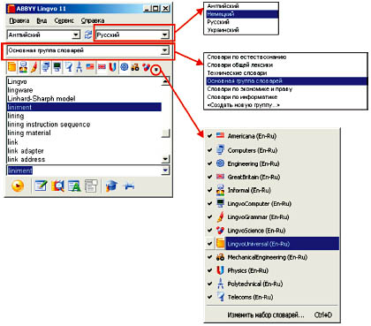
^{Рис. 1 Общий вид словаря}

В верхней части окна выбирается переводной язык и язык перевода из уже представленных. Ниже выбирается группа словарей, после чего на панели отображаются определенные подгруппы (важная особенность: ненужный словарь из подгруппы можно закрыть, убрав галочку слева от имени словаря). Например, из словаря по экономике и праву можно оставить только словарь по маркетингу (“marketing”), что значительно сузит поиск значения переводного слова.

Что касается организации словарной статьи, то все гениальное просто! Точнее сказать не сама программа простая, а сама словарная статья выстроена настолько логично и доступно, что любой пользователь без труда сможет в ней разобраться. В качестве примера мы представим словарную статью слова particular. Следует отметить, что такая организация характерна не только для англо-русского словаря (En-Ru), но и для всех остальных словарей.

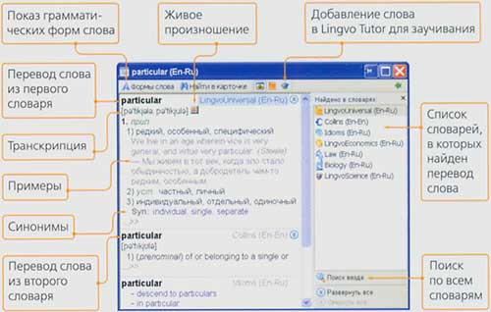

^{Рис. 2 Словарная статья}

Лингвистическая часть содержит заглавное слово, ниже расположена транскрипция и значок включающий живое произношение. Далее идет сам перевод, который в свою очередь разделен на блоки по частям речи (на рисунке под цифрой 1. идет “блок” Имени прилагательного), а сами блоки также имеют свои разделы (на рисунке под цифрой 1), 2) и т.д. представлены варианты перевода, иногда с пометами, напр., устаревшее, а также синонимы, примеры, варианты употребления). Также в словаре есть очень удобная функция – “Поиск по всем словарям”, что позволяет вывести в отдельное окно все примеры с искомым словом из всех словарей.

Отдельного внимания заслуживает функция Lingvo Tutor (языковой тьютор) – программа для пополнения словарного запаса. Именно данная функция выгодно отличает словарь Lingvo 12 от остальных электронных словарей. С помощью данной функции изучение лексики иностранных языков стало намного интереснее, удобнее и главное, вы никогда не забудете повторить новую (да и “старую” тоже:) лексику. Добавлять новые слова в Lingvo Tutor очень легко. Найдя перевод интересующего вас слова, которое находится в отдельном окне “Словарная статья”, достаточно нажать на кнопочку в виде бонета на панели задач и сразу появляется карточка учебного словаря с автоматически введенным словом, переводом, транскрипцией и примером. При желании, информацию на карточке учебного словаря можно изменить, либо дополнить важной для вас информацией. Также можно объединять созданные пользователем карточки в словари и при желании выбирать определенный словарь для повторения лексики.

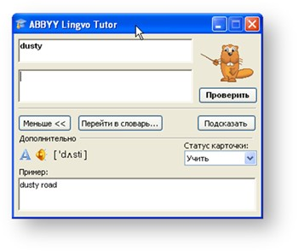
Рис. 3 Карточка учебного словаря

Карточка учебного словаря может появиться на экране компьютера в любой момент, даже при выключенном словаре (в этом приложении можно создать расписание, напр. запускать урок автоматически каждые 120 мин.). Появляется она в таком виде, как представлено на рис.3. В верхнем окне словарь предлагает слово (выборка слов из словарей пользователя или из неупорядоченного набора карточек происходит автоматически, что не позволяет предугадать последующее слово). Дополнительно на карточке есть функция произношения, грамматический справочник и пример, который помогает вспомнить слово. Так же, если пример не помог, можно одним нажатием вызвать подсказку, которая заключается в написании первой буквы слова. Свой ответ пользователь должен ввести в пустую графу посередине и нажать клавишу Проверить. При правильном ответе бобер на рисунке подпрыгивает и радуется правильному ответу, при неправильном – огорчается. Статус карточки выбирается пользователем: учить, отложить, выучена. В данном словаре ведется также автоматическая статистика: учитывается количество правильно и неправильно данных ответов и данные отображаются в данном словаре в виде процентного соотношения для каждого слова.

заключение
Лексикография – это научная методика и искусство составления словарей, практическое применение лексикологической науки, чрезвычайно важное как для практики чтения иноязычной литературы и изучения чужого языка, так и для осознания своего языка в его настоящем и прошлом.
Существуют различные типы словарей. Примерами общих лингвистических словарей могут служить обычные толковые и переводные словари, охватывающие с той или иной степенью полноты всю лексику, бытующую в общенародном употреблении. Специальный лингвистический словарь разрабатывает какую-то одну область лексики, иногда достаточно широкую (например, фразеологический словарь, словарь иностранных слов), иногда же довольно узкую (например, словарь личных имен, даваемых новорожденным). Общий нелингвистический словарь — это общая энциклопедия. Специальный нелингвистический словарь — это специальная (отраслевая) энциклопедия (медицинская, юридическая и т. д.) или же краткий словарь той или иной (обычно — более узкой) области знания, или биографический словарь деятелей той или иной отрасли (писателей, художников и т.д.). Существует также тип универсальных словарей, одновременно толковых и энциклопедических, включающих также этимологические и исторические справки, иногда важнейший материал иноязычных цитат. Именно к такому универсальному типу относится рассмотренный нами словарь ABBYY Lingvo 12.
Словарь включает в себя 11 языков, множество тематических словарей (которые можно использовать, или не использовать по выбору, управляя ими на “Книжной полке”), в которых существуют еще подгруппы данных словарей (которыми без труда можно управлять в окне “Списки словарей”). Сама словарная статья – это полное досье на искомое слово: правильное произношение (специальная аудио функция), транскрипция, полное представление данного слова в разных его грамматических ипостасях, примеры правильного и часто неправильного употребления (что помогает избежать “Ложных друзей переводчика”), а также гениальное изобретение программистов и лингвистов - LingvoTutor (языковой тьютор) – программа для пополнения словарного запаса. С помощью данной функции изучение лексики иностранных языков стало намного интереснее, удобнее и главное, вы никогда не забудете повторить новую (и “старую”:) лексику.

список литературы к реферату
- Апресян Ю.Д. Язык. Семиотика. Культура. Интегральное описание языка и системная лексикография. М., 2002.
- Виноградов В. В. Избранные труды. Лексикология и лексикография. М., 1977.
- Герд А.С., Богданов В.В., Азарова И.В., Аверина С.А., Зубова Л.В. Автоматизация в лексикографии и словари-конкордансы // Филологические науки, 1981. – № 1 (121). – С.72-78.
- Зубов, А.В. Информационные технологии в лингвистике: Учеб. пособие для студ. лингв. фак-тов высш. учеб. заведений / А.в. Зубов, И.И. Зубова. – М.: Издательский центр "Академия", 2004.
- Караулов Ю.Н. Общая и русская лексикография. - М.: Наука, 1976.
- Караулов Ю.Н., Молчанов В. А., Афанасьев В. А., Михалев Н. В. Анализ метаязыка словаря с помощью ЭВМ. М., 1982.
- Минаева Л.В. Лексикология и лексикография английского языка. М., 2003.
- Морковкин В.В. Основы теории учебной лексикографии. - 1990.
- Шимчук Э.Г. Русская лексикография: Учебное пособие. – М.: Изд-во МГУ, 2003.
- Щерба Л. В. Опыт общей теории лексикографии // Щербя Л. В. Языковая система и речевая деятельность. Л., 1974.

предметный указатель
К
Компьютерная лингвистика, 19
Л

Лексикография, 5, 16, 19
С
Словарная статья, 14, 15, 19
Э
Электронный словарь, 2, 10, 11, 19

интернет ресурсы в предметной области исследования
http://www.languages-study.com - дата доступа: 23.12.2009
Сайт, дающий возможность изучения иностранных языков в режиме online. Выбор интересующего языка осуществляется по алфавитному каталогу (стоит отметить, что доступными являются не только «популярные» европейские языки). На сайте представлены: материалы для обучения письму и аудированию; компьютерные программы; ресурсы для общения; упражнения; методические статьи... Отдельные страницы посвящены тестам, грамматике, лексике, слэнгу, фонетике и произношению, хрестоматии для чтения, трудностям перевода, словарям, аббревиатурам (сокращениям), бизнес-английскому (немецкому и др.), материалам для детей, видам экзаменов и подготовке к ним.

http://www.linguists.narod.ru – дата доступа: 05.01.2010
Ресурс для лингвистов и переводчиков. На сайте размещены многочисленные словари, учебная и научная литература по языкам, диссертации, языковые программы, каталог лингвистических сайтов.

http://www.studygerman.ru - дата доступа: 05.01.2010
На сайте можно найти интересную и актуальную информацию по изучению немецкого языка, полезные сведения о системе образования Германии и методиках обучения. Здесь также представленны книги и учебные материалы на немецком языке, словари и справочники по грамматике немецкого языка. На сайте также можно определить свой уровень знания немецкого с помощью онлайн тестов, а затем позаниматься на авторских курсах изучения немецкого языка онлайн.

http://filolingvia.com – дата доступа: 23.12.2009
Сайт, посвященный изучению иностранных языков. Данный интернет портал будет интересен как изучающим иностранные языки, так и преподавателям, т.к. на сайте можно найти не только с методами изучения языка, но и ознакомиться с методиками преподавания иностранных языков. Также на сайте представлены книги, аудио-видео, программы, тесты, что является отличным подспорьем при изучении иностранных языков.

http://www.megalanguage.ru – дата доступа: 09.01.2010
Данный сайт посвящен изучению иностранных языков. От аналогичных сайтов его отличает одна особенность: «Мегаполис-онлайн» представляет проект изучения иностранных языков онлайн, в основе которого лежит методически и лингвистически выстроенное общение через коммуникативные программы SKYPE, Google talk, MSN, yahoo!

http://www.anriintern.com - дата доступа: 09.01.2010
Сервер бесплатного дистанционного образования. 23 разных бесплатных английских курса, немецкие, французские, испанские, чешские, китайские, греческие, русские языковые курсы. Бизнес, компьютерные, экологические, маркетинговые, исторические, географические и другие бесплатные курсы.

http://www.lingvo.ru, http://lingvo.abbyyonline.com – дата доступа: 10.11.2009
Сайты онлайн словарей (описание словаря см. в реферате).

http://www.multitran.ru – дата доступа: 23.12.2009
Онлайн словарь, содержащий в себе все типы словарей. При переводе слова на экране отображается огромная словарная статья, включающая как перевод по частям речи, так и все грамматические категории, синонимы, сфера употребления.

http://slovari.tut.by - дата доступа: 09.01.2010
Онлайн словари с различными вариантами переводов: выьор различных языков, словарей.

http://online.multilex.ru – дата доступа: 09.01.2010
Онлайн словарь МультиЛекс включает более 40 общих, тематических и толковых словарей, заслуживших доверие профессиональных лингвистов и переводчиков. Статьи online-словаря МультиЛекс содержат подробное толкование слова, транскрипцию и примеры употребления. Для перевода специализированной лексики в состав МультиЛекса входят тематические онлайн словари таких отраслей, как строительство, экономика, банковское дело, компьютеры, право, техника, медицина, и многих других.
На странице МультиЛекс можно также можете скачать электронные словари для настольного компьютера, смартфона, КПК и мобильного телефона.

http://www.diclib.com – дата доступа: 09.01.2010
Один из крупнейших интернет ресурсов в области онлайн переводчиков и энциклопедий. Доступны как общие, так и специальные лингвистические словари, как одноязычные, так и двуязычные.

личный сайт
http://markowairi.narod.ru/

граф научных интересов
Магистрант: Маркова И.С.
Факультет: Филологический
Специальность: «Германские языки»
Смежные  специальности | Основная  специальность | Сопутствующие  специальности
  10.02.19
  “Теория языка”
  Изучение сущности и построения языка, его места в функционировании общества и жизни человека как средства сохранения и передачи информации.
  Изучение закономерности фонетической, фонологической, морфонологической, просодической, акцентологической, интонационной, морфологической, синтаксической, словообразовательной, лексической, фразеологической, стилистической организации языков, их графические, орфографические и пунктуационные системы в общелингвистическом аспекте.
  Исследование функционирования языков в обществе, смены их социального статуса, сфер использования, социальных функций (диалектный, национальный, международный статус; конфессиональные, юридические, литературно-поэтические и другие сферы использования языков и т. д.), лингвогеографическое членение и историческая эволюция языков, социолингвистический аспект билингвизма.
  Изучение взаимодействия языков между собой (языковой контакт), его форм и результатов в структурном, социолингвистическом и психолингвистическом аспектах.
  10.02.20
  “Сравнительно-историческое, типологическое и сопоставительное языкознание”
  - Сравнительно-исторические исследования, ставящие своей целью изучение с применением компаративистских методов алогических отношений между отдельными языками и группами языков, создание и уточнение генеалогических классификаций языков региона, изучение истории этих языков и групп языков и решение связанных с этим конкретных проблем развития языков, проведение реконструкции предшествующих состояний на всех языковых уровнях.
  - Типологические исследования, связанные с анализом и разработкой теоретических проблем и выявлением общих закономерностей и специфических особенностей структуры функционирования языков региона, места данных языков в типологических классификациях, выявлением их структурных особенностей, сходств и различий на всех уровнях.
  - Исследование двух и более языков независимо от их принадлежности к той или иной языковой семье в синхронии и диахронии на основе сравнения соответствующих явлений.
  10.02.04
  “Германские языки”
  - Анализируются контакты германских языков между собой и с другими языками в различные исторические периоды.
  - Исследуется история лингвистических учений в германистике и их современное состояние.
  - На материале различных языковых подсистем осуществляется разработка методов лингвистического анализа.
  - Исследуется история лингвистических учений в германистике и их современное состояние.
  10.02.02
  “Русский язык”
  - Лингвопрагматика, этнолингвистика, лингвокультурология.
  Прагматика речевого общения. Речевой этикет.
  Этнические стереотипы.
  Национальные образы мира.
  Взаимодействие языка и культуры.
  Языковая, социокультурная, коммуникативная компетенция, лингвокультурологическая компетенция.
  Гендерная лингвистика.

презентация магистерской диссертации

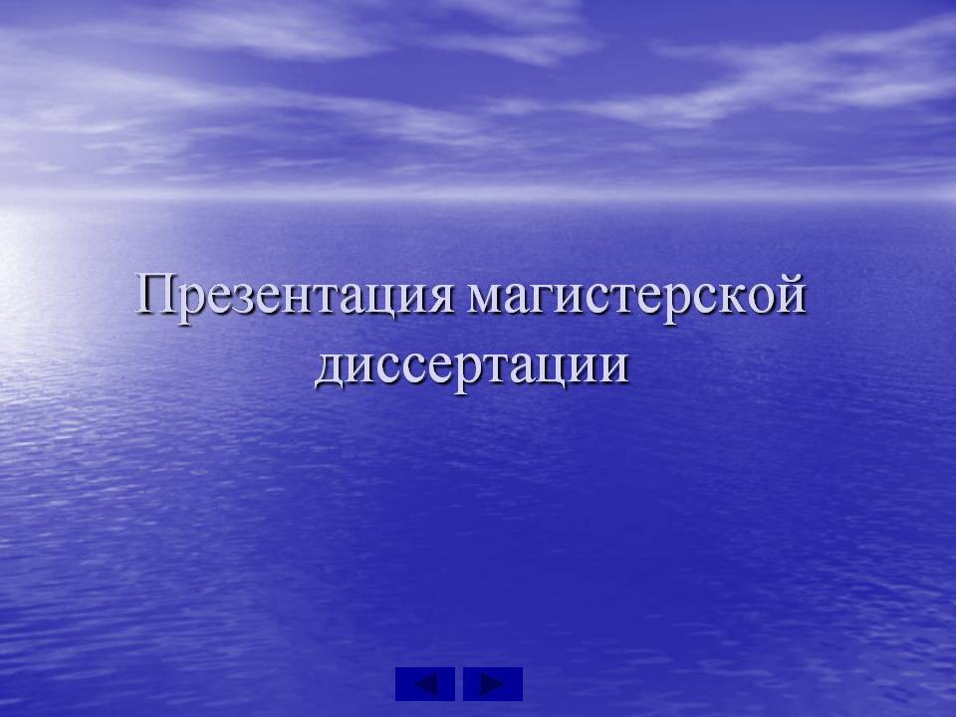 | 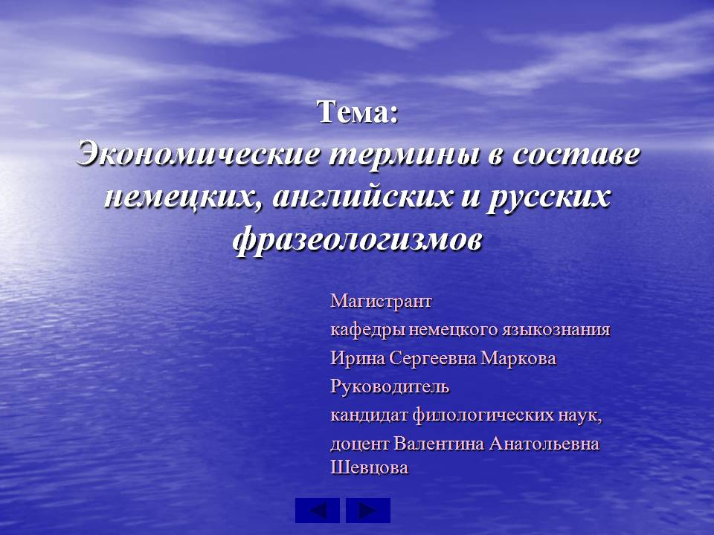
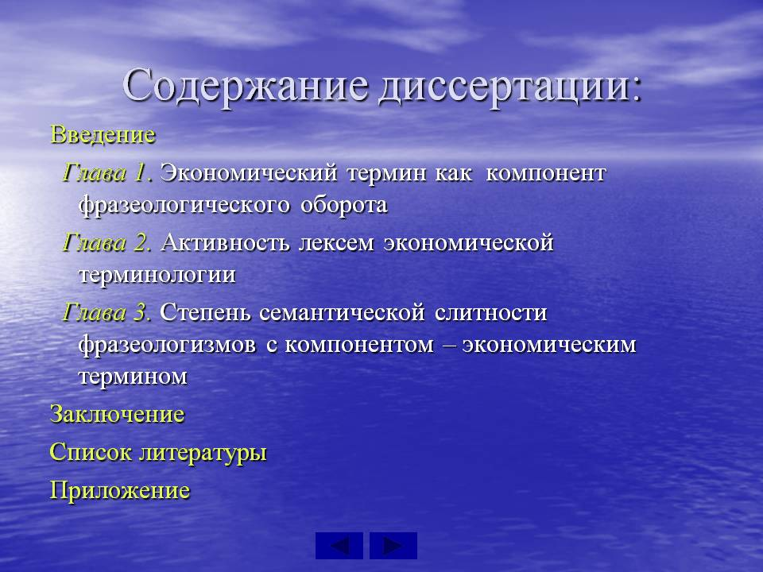 | 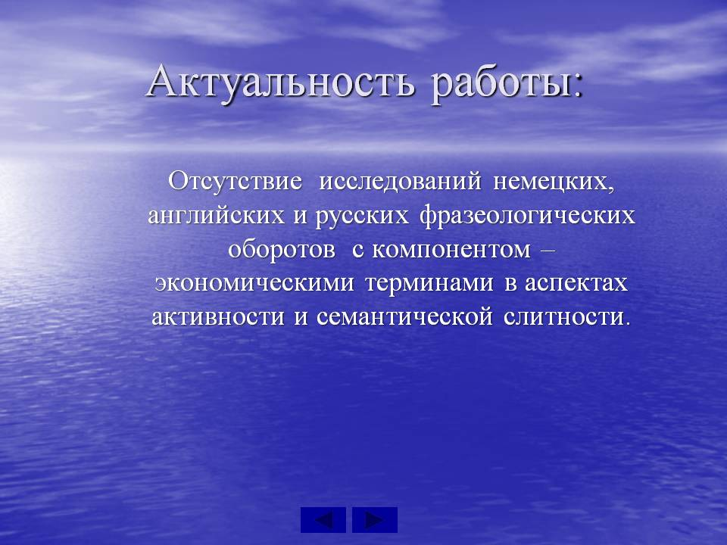
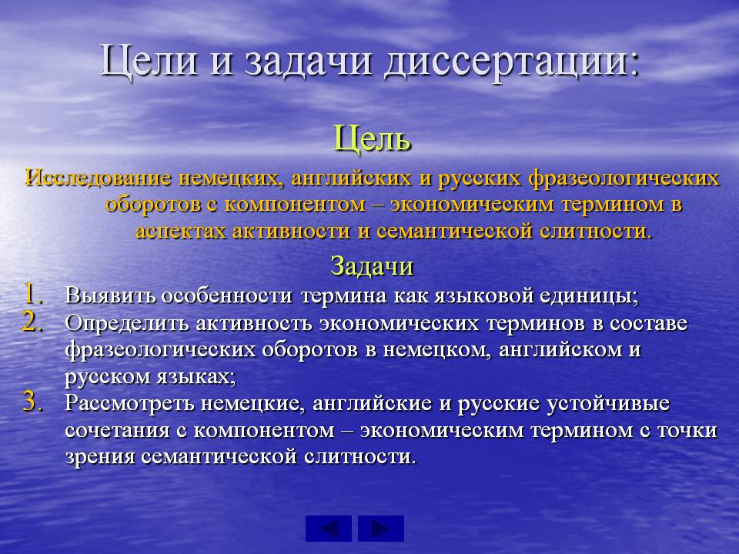 | 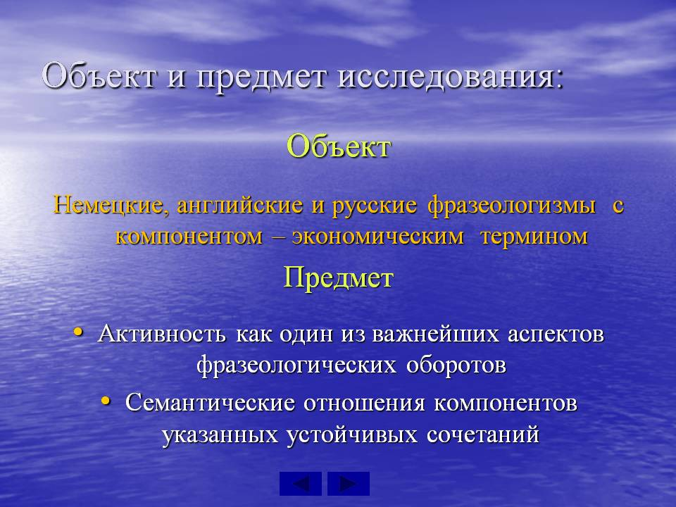
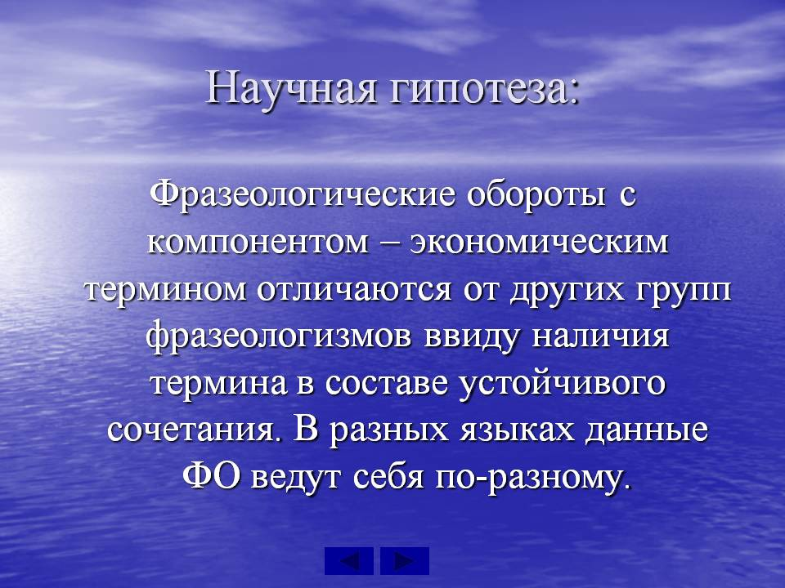 | 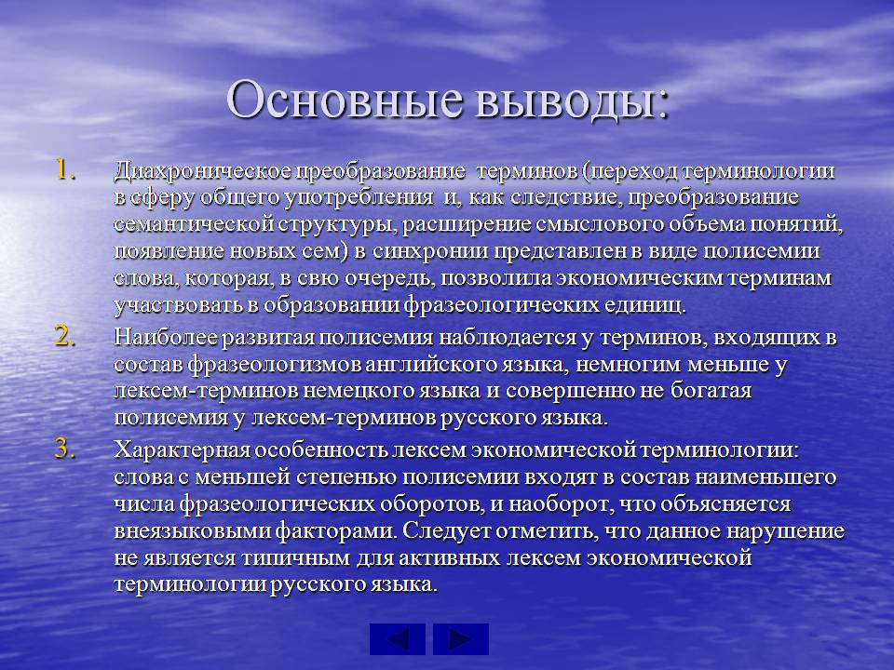
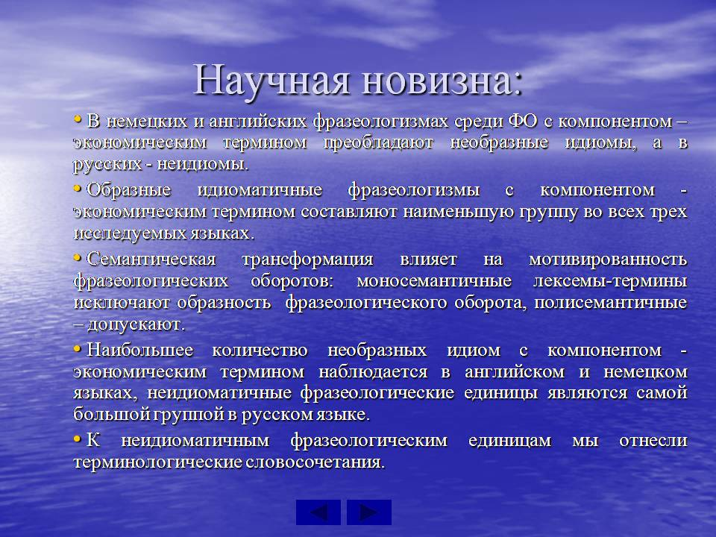 | 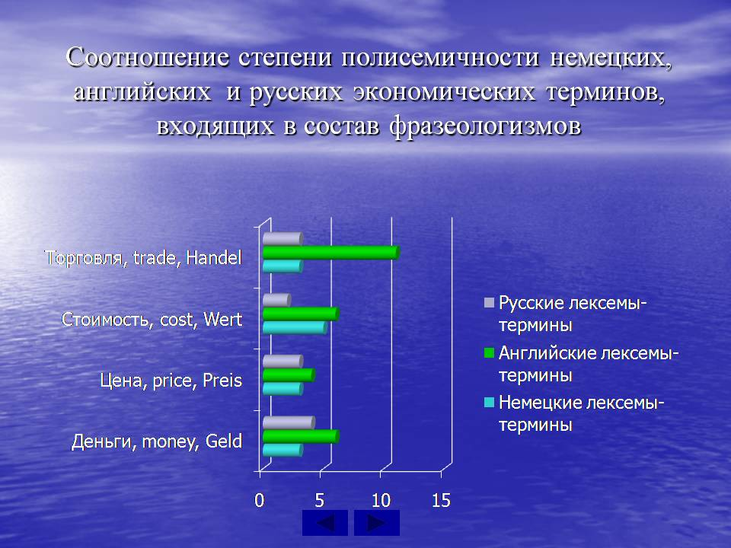
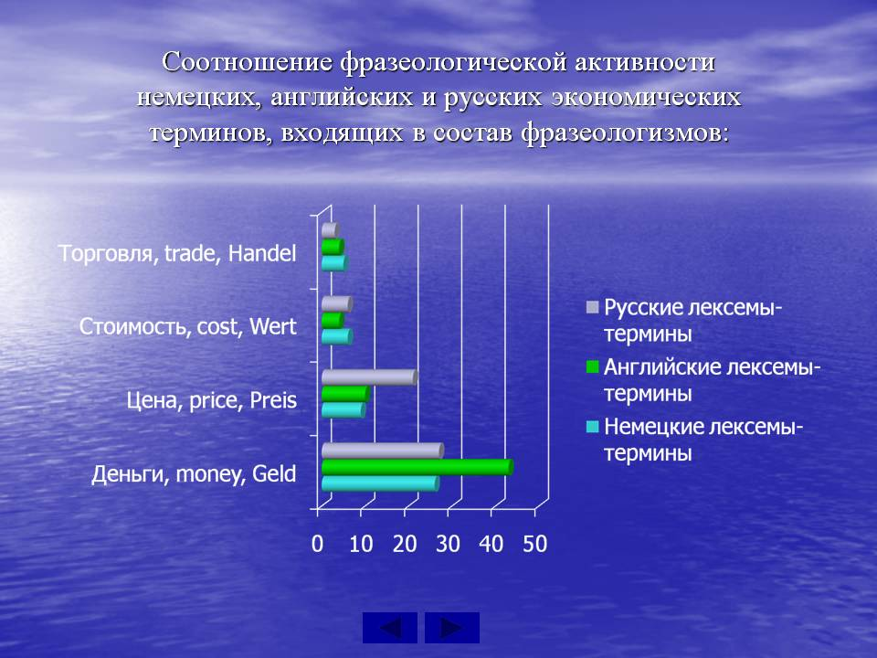 | 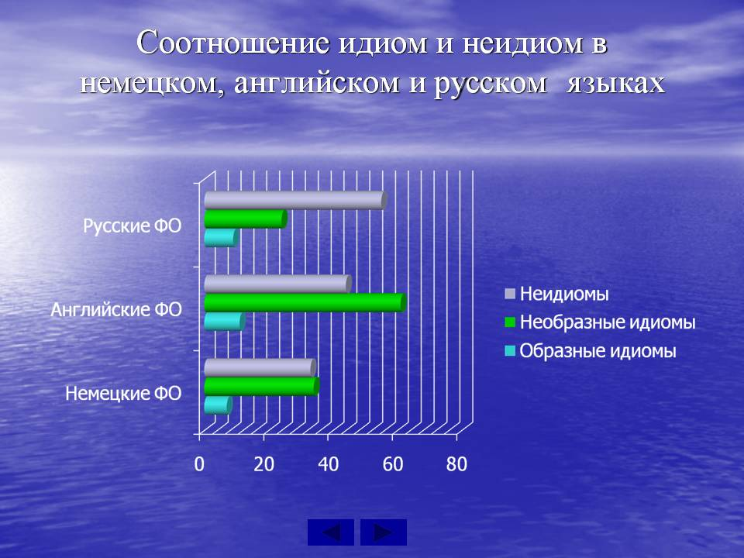
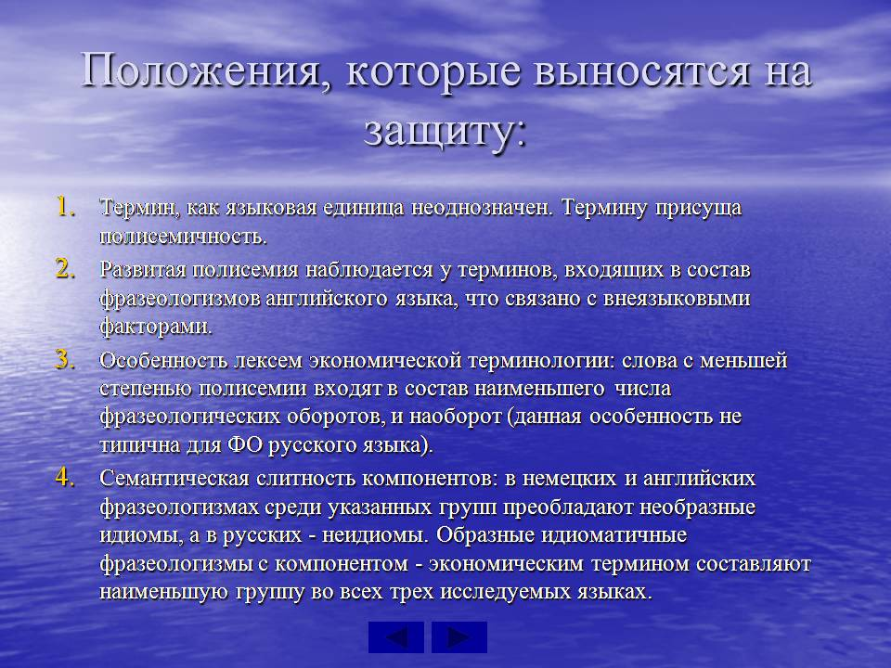 | 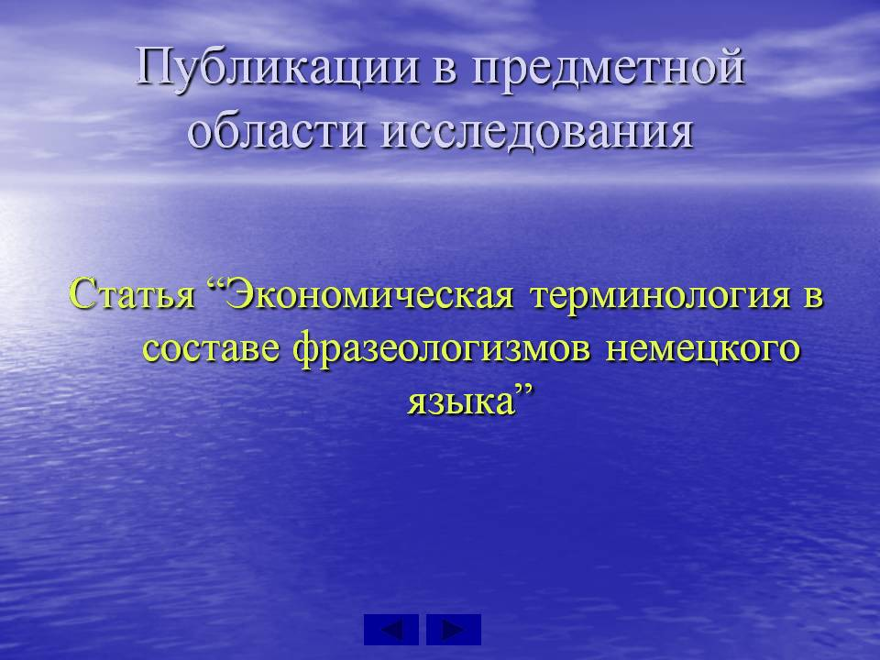

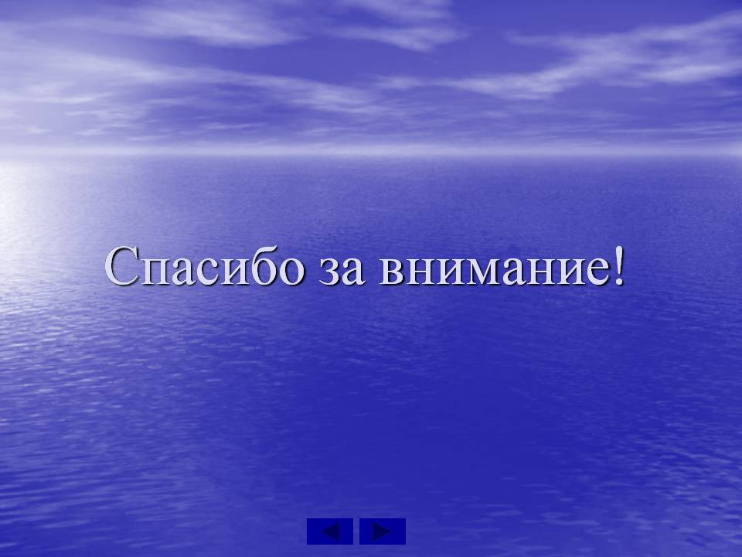

список литературы к выпускной работе
- Левкович, О.А. Основы компьютерной грамотности: учеб. пособие / О.А. Левкович, Е.С. Шелкоплясов, Т.Н. Шелкоплясова. – Мн., 2004. – 528 с.
- Леонтьев, В.П. Microsoft Office / В.П. Леонтьев. – М.: ОЛМА Медиа Групп, 2007. – 252 с.
- Фролов, И.М. Энциклопедия Microsoft Office 2003 / И.М. Фролов. – М.: Новый изд. дом, 2004. – 911 с.
- Хабрейкен, Дж. Microsoft Office 2003: все в одном / Дж. Хабрейкен. – М. [и др.]: Вильямс, 2006. – 850 с.

